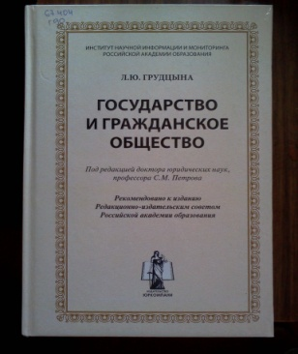
ПРАВО
Грудцына, Л.Ю. Государство и гражданское общество: монография/ Л.Ю.Грудцына; под ред. докт. юрид. наук С.М.Петрова. – М.: ЮРКОМПАНИ, 2010. – 464с. – (Серия «Актуальные юридические исследования»)
Монография посвящена исследованию роли государства в формировании, поддержке и развитии в России институтов гражданского общества. Автором на практических примерах и с использованием теоретико-правовых конструкций доказана ведущая роль государства в формировании российского гражданского общества, которое строится в России не «снизу» согласно классическим западным образцам, а «сверху», с учетом многовековых традиций и истории российского народа и российской государственности.
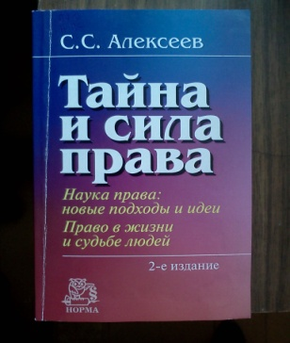
Книга будет интересна юристам, социологам, студентам, аспирантам и преподавателям гуманитарных вузов, а также всем, интересующимся вопросами развития институтов гражданского общества в России и роли в этом процессе государства.
Алексеев, С.С. Тайна и сила права. Наука права: новые подходы и идеи. Право в жизни и судьбе людей/ С.С.Алексеев. – 2-е изд., перераб. и доп. – М.: Норма: ИНФРА-М, 2011. – 176с.
Книга представляет собой обобщение основных выводов, содержащихся в монографиях автора «Восхождение к праву. Поиски и решения», «Право на пороге нового тысячелетия» и др. Задача данного издания – в популярной форме рассказать читателю о результатах поисков понимания, сути и развития права. Главное в книге – это попытка раскрыть тайну права, обосновать неодолимость права, его высокую, далеко еще не понятую, по-должному не оцененную социальную значимость в жизни людей.
Также издание дополнено новыми материалами; наряду с незаменимыми позитивными качествами права отмечены и негативные процессы, которые могут привести к крушению этого важнейшего института и достижения человеческой цивилизации и культуры.
Для студентов, преподавателей, ученых, а также всех тех, у кого есть интерес к проблемным разработкам, касающимся состояния и развития права в современном мире, его места и роли в жизни людей.
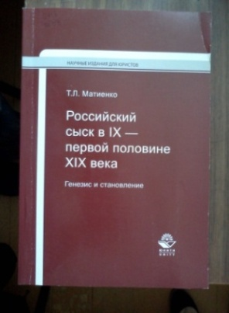
Матвиенко, Т.Л. Российский сыск в IX – первой половине XIX века. Генезис и становление: монография/ Т.Л.Матвиенко. – М.: ЮНИТИ-ДАНА: Закон и право, 2010. – 191с. – (Серия «Научные издания для юристов»)
Монография посвящена анализу закономерностей генезиса и особенностей развития отечественного сыска в IX – первой половине XIX в. На основе анализа широкого круга нормативных правовых актов, архивных материалов и других источников раскрыты этимология и историко-правовая эволюция термина «сыск», природа и сущность сыска как особого вида правоохранительной деятельности, особенности её организационно-правовых основ в различных конкретно-исторических условиях в указанный хронологический период. Объяснены причины учреждения и упразднения субъектов сыска на различных этапах становления Российского государства. Рассмотрен процесс развития содержания и методов уголовно-сыскной деятельности. Для студентов, аспирантов, преподавателей юридических вузов.
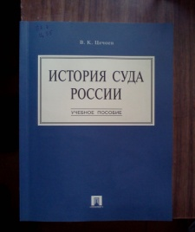
Цечоев, В.К. История суда России: учебное пособие/ В.К.Цечоев. – М.: Проспект, 2010. – 160с.

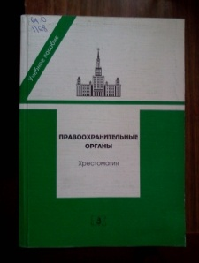
Правоохранительные органы(Хрестоматия): учебное пособие/ сост. К.Ф.Гуценко. – М.: Зерцало-М, 2010. – 440с.
Пособие содержит в основном извлечения из Конституции РФ, международных документов, действующих российских законов, указов Президента РФ, постановлений Правительства РФ, ведомственных правовых актов. Материал подобран по состоянию на 1 сентября 2009 г.
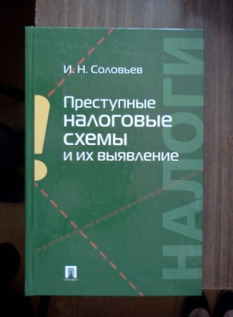
Соловьев, И.Н. Преступные налоговые схемы и их выявление: учебное пособие/ И.Н.Соловьев. – М.: Проспект, 2010. – 232с.
Книга посвящена анализу судебной практики по двум наименее исследованным налоговым составам УК РФ – ст.199 ч1, предусматривающей ответственность за неисполнение обязанностей налогового агента, и ст.199 ч2, освещающей наказание за сокрытие денежных средств либо имущества организации или индивидуального предпринимателя, за счет которых должно производиться взыскание налогов и (или) сборов. Помимо этого в книге нашли свое отражение вопросы исключения внепроцессуальных полномочий органов внутренних дел и изменения порядка проведения проверок в сфере предпринимательства, подробно анализируется новый регламент взаимодействия МВД России и ФНС России.
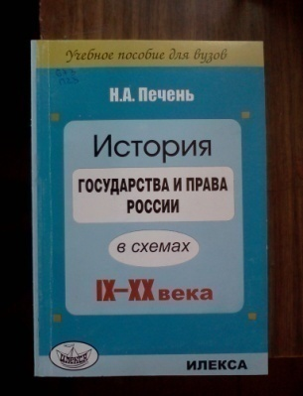
Книга рассчитана на студентов, преподавателей и др. специалистов, интересующихся данной проблематикой.
Печень, Н.А. История государства и права России в схемах. IX – XX века./ Н.А.Печень. – М.: ИЛЕКСА, 2010. – 328с.
В пособии приведен комплекс материалов, необходимых для освоения учебного курса по истории государства и права России. Основной теоретический материал представлен в наглядной форме – в схемах. Пособие содержит также словарь основных понятий учебного курса, методические рекомендации по изучению, темы курсовых и дипломных работ, планы семинарских занятий и другие материалы, обеспечивающие учебный процесс.

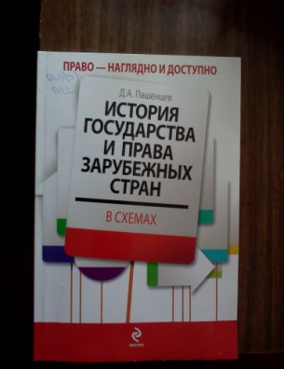
Пашенцев, Д.А. История государства и права зарубежных стран в схемах/ Д.А.Пашенцев. – М.: Эксмо, 2010. – 160с.
Пособие представляет собой сжатое изложение учебной дисциплины «История государства и права зарубежных стран» в виде компактных схем, позволяющих студентам лучше усвоить материал, а также быстро повторить основные темы курса при подготовке к зачетам и экзаменам.
Рекомендуется студентам юридических специальностей, а также аспирантам и преподавателям
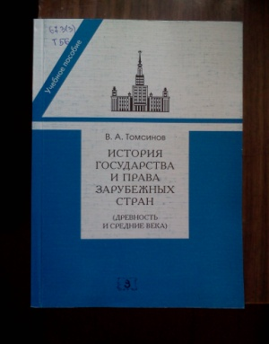
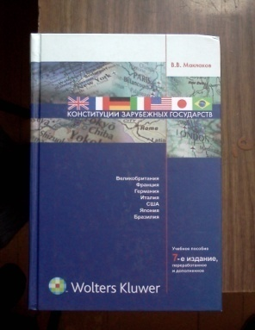
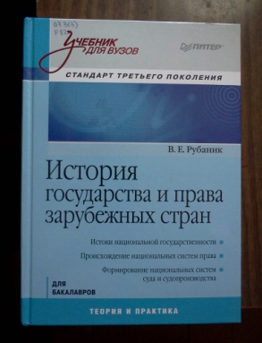
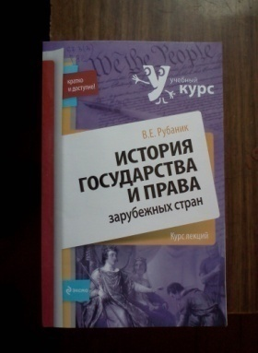

Рубаник, В.Е. История государства и права зарубежных стран: учебник для вузов / В.Е.Рубаник. – СПб.: Питер, 2011. – 544 с.: ил. – (Серия «Учебник для вузов. Стандарт третьего поколения»)
Предлагаемый учебник подготовлен в соответствии с новым федеральным государственным стандартом высшего профессионального образования и предназначен для студентов всех форм обучения юридических факультетов: бакалавров, аспирантов и преподавателей, интересующихся всеобщей историей развития государственных и правовых институтов.

Рубаник, В.Е. История государства и права зарубежных стран: курс лекций / В.Е.Рубаник. – М.: Эксмо, 2011. – 480с. – (Учебный курс: кратко и доступно)
Настоящее издание имеет своей целью облегчить самостоятельную работу при овладении программным материалом, подготовке к семинарским занятиям, зачетам и экзаменам, а также предоставить дополнительный материал для написания контрольных, курсовых и дипломных работ, охватывая период Древнего мира, Средних веков, Нового и Новейшего времени.

Томсинов, В.А. История государства и права зарубежных стран (Древность и Средние века): учебно-методическое пособие к семинарским занятиям / В.А.Томсинов. – 3-е изд. доп. и перераб.. – М.: ИКД «Зерцало-М», 2010. – 128с.

Конституции зарубежных государств: Великобритания, Франция, Германия, Италия, Соединенные Штаты Америки, Япония, Бразилия: учебное пособие / сост. сб., пер., авт. Введ. И вступ.ст. В.В.Маклаков. – 7-е изд., перераб. и доп. – М.: Волтерс Клувер, 2010. – 656с.
Сборник включает переводы официальных текстов конституций ряда ведущих государств современного мира – Великобритании, Франции, Германии, Японии и Бразилии, содержит вступительные статьи к каждой конституции.
Издание переработано, устаревший правовой материал исключен и заменен новейшим. Наибольшим изменениям подверглась конституция Франции, в которую было включено 62 поправки в результате реформы 23 июля 2008 года. И проведена заметная «репарламентаризация» в системе центральных органов государственной власти. Учтены последние поправки к конституциям Италии 1947 г. и Бразилии 1988 г. Вступительные статьи к конституциям подверглись корректировке и дополнению.
Для студентов, аспирантов и преподавателей юридических вузов и факультетов.

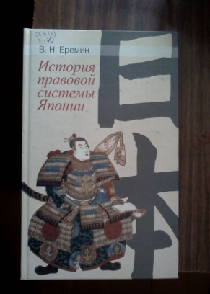
Еремин, В.Н. История правовой системы Японии/ В.Н. Еремин; отв. ред. А.А.Кириченко. – М.: Российская политическая энциклопедия (РОССПЭН), 2010. – 293 с.
История правовых систем зарубежных стран представляет собой уникальный по ценности фонд достижений и неудач различных обществ и государств в важнейших областях их бытия.
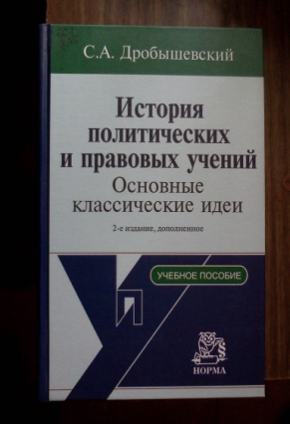
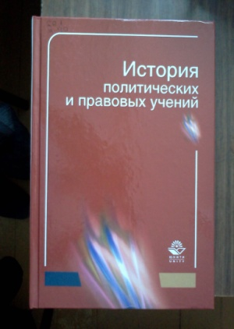
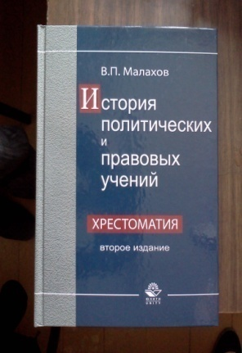
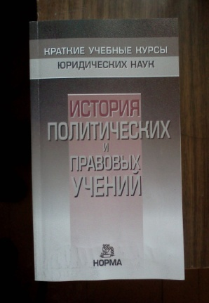
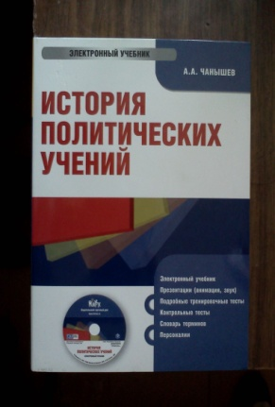
В сегодняшней России много говорят и пишут о традициях – утерянных, подлежащих возрождению и создаваемых вновь. Изучение истории правовой системы Японии дает богатый материал для наблюдения за тем, как сохраняется правовая традиция в одном из важнейших государств мира, как она вступает во взаимодействие с новейшими тенденциями и служит на пользу общественному благосостоянию.

Дробышевский, С.А. История политических и правовых учений: основные классические идеи: учеб.пособие/ С.А.Дробышевский. – 2-е изд., доп.. – М.: Норма, 2011. – 592с.
История политических и правовых учений: учеб. пособие для студентов вузов, обучающихся по специальности «Юриспруденция»/ Н.Д.Амаглобели [ и др.]; под ред. Н.В.Михайловой, А.А.Опалевой, А.Ю.Олимпиева. – М.: ЮНИТИ-ДАНА, 2011. – 367 с.
Изложены основные политические и правовые теории Древнего мира, Средних веков, Возрождения, Нового и Новейшего времени, дан анализ представлений о власти, политике, праве в восточной, европейской, американской политико-правовой мысли. Большое внимание уделено истории политических и правовых учений России, в том числе концепции государства и права в теории и практике ленинизма, политико-правовой мысли русского зарубежья.

История политических и правовых учений / под общ. ред. В.С.Нерсесянца. – М.: Норма: ИНФРА-М, 2010. – 352 с. – (Краткие учебные курсы юридических наук).

Чанышев, А.А. История политических учений: электронный учебник / А.А.Чанышев. – электрон.дан. – М.: КНОРУС, 2010. – 1 электрон. опт. диск.
В электронное издание входят три раздела: политические учения античности; первые века христианства и Средние века: новое время ( XVI-первая четверть XIX в.).

Малахов, В.П. История политических и правовых учений. Хрестоматия: учеб. пособие для студентов вузов / В.П.Малахов. – 2-е изд., перераб. и доп. – М.: ЮНИТИ-ДАНА, 2010. – 479 с.
Хрестоматия содержит фрагменты произведений крупнейших представителей российской и западно-европейской политической и правовой мысли прошлого, в особенности XIX-XX вв., а также мыслителей античности, Древнего и Средневекового Востока.
Представлены персоналии и их произведения отобраны в соответствии с учебными программами и учебной литературой.
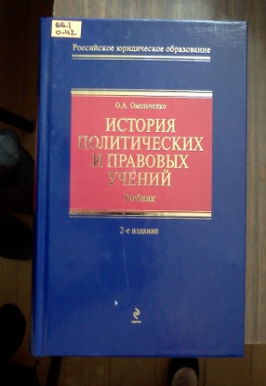
Омельченко, О.А. История политических и правовых учений / О.А.Омельченко. – 2-е изд., испр. – М.: Эксмо, 2011. – 576 с. – (Российское юридическое образование)
Учебник представляет общий курс предмета «История политических и правовых учений» («История учений о праве и государстве»). Всемирная история политико-юридической мысли излагается как в привычном хронологически-тематическом освещении, так и в проблемно-историческом, определенном задачами изучения теории права и государства или философии права и государства. При этом широко использованы и прокомментированы извлечения из предусмотренных программой курса работ философов и правоведов прошлого, а также из научно-исследовательских трудов по истории философии права.

ПСИХОЛОГИЯ
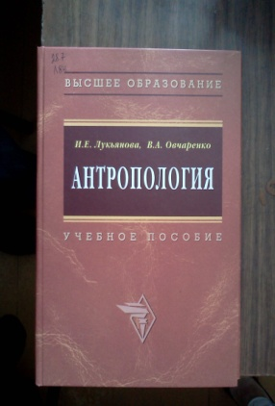
Лукьянова, И.Е. Антропология: учеб.пособие / И.Е.Лукьянова, В.А.Овчаренко; под ред. проф., д-ра мед.наук, акад.АСО Е.А Сигиды. – М.: ИНФРА-М, 2011. – 240 с. – (Высшее образование).
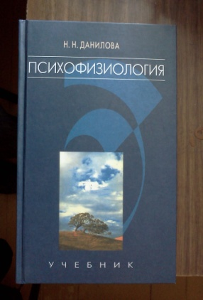
В книге раскрываются основные положения современной антропологии, которые позволяют проследить процесс взаимодействия биологических закономерностей развития и социальных закономерностей в истории человека, изучить полиморфизм человеческих типов, связанных с полом, возрастом, телосложением (конституцией), экологическими условиями обитания и т.д., углубить знания биологической сущности человека, в то же время подчеркивая особенности человека, выделяющие его из системы животного мира, - прежде всего его духовность, социальные качества, культурологические аспекты его бытия и др.
Данилова, Н.Н. Психофизиология: учеб. для вузов / Н.Н.Данилова. – М.: Аспект Пресс, 2010. – 368 с.
В учебнике впервые в отечественной литературе психофизиология представлена как междисциплинарное направление исследований мозговых механизмов субъективных процессов и состояний (восприятия, внимания, памяти, эмоций, мышления, речи, сознания и др.). Макроуровень анализа физиологических механизмов психических явлений сочетается с их изучением на нейронном и молекулярном уровнях. Отражено современное состояние науки в области кодирования информации
нервной системы, по проблеме асимметрии мозга, индивидуальных различий и др.
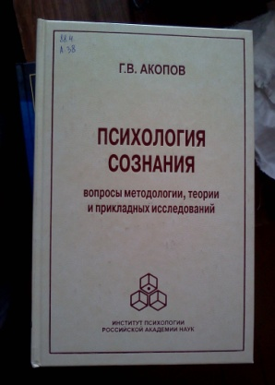
Акопов, Г.В. Психология сознания: Вопросы методологии, теории и прикладных исследований / Г.В.Акопов. – М.: Изд-во «Институт психологии РАН», 2010. – 272 с.
Издание представляет современные изыскания в области психологии сознания, а также подходы, определяющие возможность консолидации традиционных и новейших знаний как при определении сознания, его классификации, выявлении его структурного многообразия, генезиса, при других научных построениях, так и в дополнительной к научной системе сфере знаний – исторической менталистике.

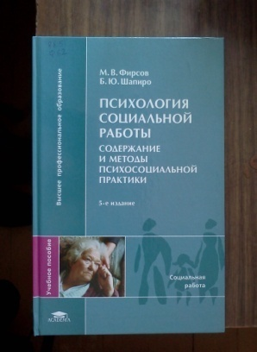
Фирсов, М.В. Психология социальной работы: Содержание и методы психосоциальной практики: учеб. пособие для студ. высш. учеб. заведений / М.В.Фирсов, Б.Ю.Шапиро. – 5-е изд., стер. – М.: Издательский центр «Академия», 2010. – 192 с.
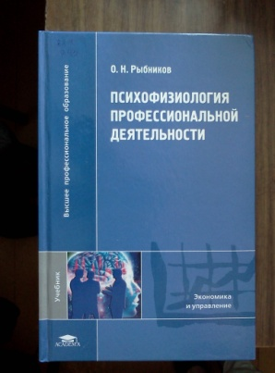
В учебном пособии в первые в отечественной учебной литературе показаны основные тенденции развития психосоциальной практики, прослежено влияние психологических теорий на оформление моделей практической социальной работы, отражены особенности консультативной работы со случаем. Особое внимание уделено становлению и развитию социальной работы с группой, предлагаются практические методы такой работы.
Рыбников, О.Н. Психофизиология профессиональной деятельности: учеб. для студ. высш. учеб. заведений / О.Н.Рыбников. – М.: Издательский центр «Академия», 2010. – 320 с.
В учебнике освещены основные темы психофизиологии профессиональной деятельности. Представлены психологические и психофизиологические методы изучения профессиональной деятельности, рассмотрены вопросы психофизиологии памяти, внимания, эмоций, сознания в профессиональной деятельности человека, психофизиологии профессионального отбора и определения профпригодности, основы профессиографии. Особое внимание уделено проблеме психофизиологических функциональных состояний, их влиянию на эффективность деятельности человека. Описаны подходы и методы контроля функциональных состояний в деятельности различных профессиональных групп, коррекции неблагоприятных состояний работников.
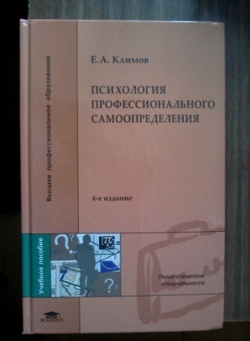
Климов, Е.А. Психология профессионального самоопределения: учеб. пособ. для студ. высш. учеб. заведений / Е.А.Климов. – 4-е изд., стер. – М.: Издательский центр «Академия», 2010. – 304 с.
Пособие раскрывает проблематику профессионального самоопределения учащейся молодежи и педагогического руководства перед выбором профессии с акцентом на её психологическую сторону. Дается представление о разнотипных профессиях, представлены проекты профессиональных жизненных путей, рассматриваются вопросы соответствия человека определенным видам деятельности. Особое внимание уделяется психическому развитию человека в процессе профессиональной деятельности.

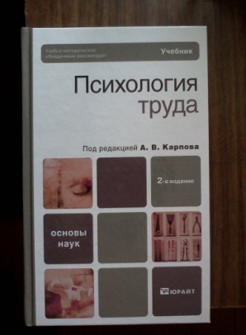
Психология труда: учебник / А.В.Карпов [ и др.]; под ред. проф. А.В.Карпова. – 2-е изд. – М.: Юрайт, 2011. – 350 с. – (Основы наук)
В учебнике изложены основы психологии труда в соответствии с требованиями действующего государственного образовательного стандарта по данной дисциплине. Подробно рассмотрены основные разделы психологии труда, её главные направления, проблемы, задачи. Особое внимание уделено современным исследованиям в области психологии труда.

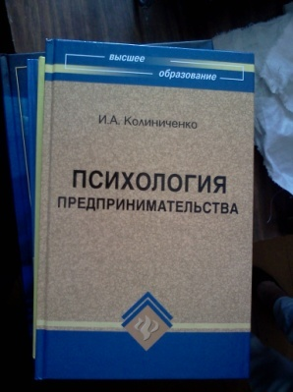
Колиниченко, И.А. Психология предпринимательства: учебное пособие / И.А.Колиниченко. – Ростов н/Д: Феникс, 2010. – 179,[1]с. – (Высшее образование)
В учебном пособии проблемы психологии предпринимательства рассматриваются на перспективном социально-экономическом пространстве, что позволяет учитывать взаимодействие ряда экономических вопросов с последними достижениями в области психологии. Анализ классических и современных теорий в области психологии и экономики поможет понять сущность психологии предпринимательства. Каждая глава содержит не только традиционное изложение тем, связанных с деятельностью и личностью предпринимателя, но и актуальные, дискуссионные вопросы, характерные для современного предпринимательства.
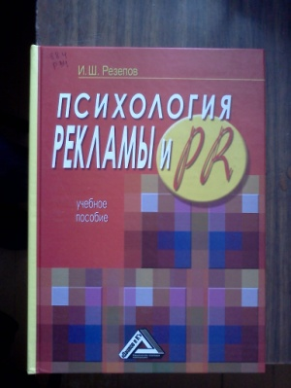
Резепов, И.Ш. Психология рекламы и PR: учебное пособие / И.Ш.Резепов. – 2-е изд. – М.: Издательско-торговая корпорация «Даков и К», 2010. – 224 с.
В простой и доступной форме в данной книге изложены оригинальные находки в области психологии рекламы и PR; показаны классические ошибки менеджеров по рекламе и PR в области психологии; широко представлены инновационные находки в современной рекламной и PR-деятельности.

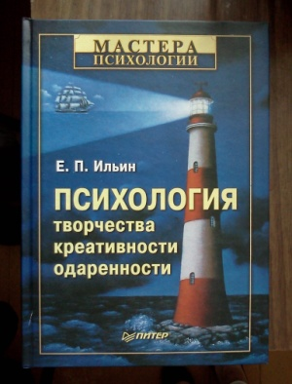
Ильин, Е.П. Психология творчества, креативности, одаренности / Е.П.Ильин. – СПб.: Питер, 2011. – 448 с.: ил. – (Серия «Мастера психологии»).
Каковы особенности мотивации и пути управления творчеством? Существует ли связь между творчеством и продолжительностью жизни? Что такое способности и склонности? Каковы виды и методы оценки одаренности? В чем возрастные и гендерные особенности креативности? Как сделать личность креативной? Ответы на многие интересующие вопросы можно найти в данном пособии профессора Е.П.Ильина.
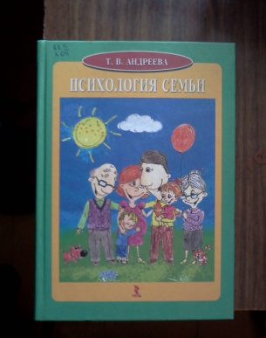
Андреева, Т.В. Психология семьи: учеб. пособие / Т.В.Андреева. – СПб.: Речь, 2010. – 384 с.
В книге изложены темы, касающиеся различных областей семейной психологии, - выбор партнера и вступление в брак, динамика семейных отношений, воспитание детей, супружеские конфликты и многое другое.
Книга будет интересна как специалистам-психологам, так и широкому кругу чита телей
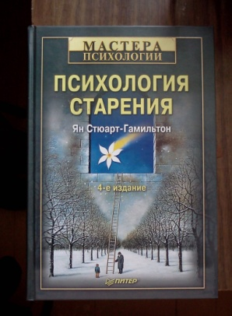
Стюарт-Гамильтон, Я. Психология старения / Я. Стюарт-Гамильтон. – 4-е изд. – СПб.: Питер, 2010. – 320 с.: ил. – (Серия «Мастера психологии»).
Перед вами четвертое, дополненное и переработанное, издание ставшей фактически бестселлером «The Psychology of Ageing». Книгу отличают актуальность темы и доступность изложения. Помимо всестороннего анализа она содержит грандиозное количество ссылок на новейшие исследования, четкое и ясное толкование психологических и нейрофизиологических терминов, обзор новейших тенденций в области геронтологии.
Эта книга будет полезна как студентам и дипломированным специалистам в области психологии, так и всем тем, кто работает с пожилыми людьми и стремится понять психические процессы старения.
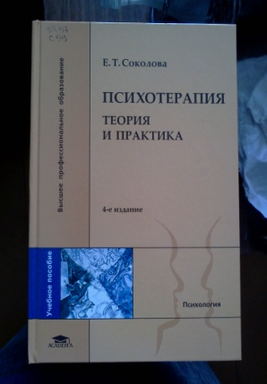
Соколова, Е.Т. Психотерапия: теория и практика: учеб. пособие для студ. высш. учеб. заведений / Е.Т.Соколова. – 4-е изд., стер. – М.: Издательский центр «Академия», 2010. – 368 с.
Учебное пособие содержит систематическое изложение и углубленный сравнительный анализ теорий и методов ведущих направлений и терапевтических практик, а также их современных модификаций. Впервые подробно освещаются подходы теории объектных отношений и селф-психологии, предлагается их авторская интерпретация, основанная на идеях интеграции и междисциплинарного понимания предмета психотерапии. Обсуждаются роль интрапсихических и межличностных факторов в развитии психопатологии, вопросы оптимальной организации терапевтической помощи и отношений пациент – терапевт, оценки эффективности терапии и динамики личностных изменений, профессиональной этики и исследований в области психотерапии.
Для студентов высших учебных заведений, обучающихся по психологическим специальностям.

